# Міністерство освіти і науки України

Національний технічний університет України «Київський політехнічний інститут імені Ігоря Сікорського"

# Факультет інформатики та обчислювальної техніки Кафедра інформатики та програмної інженерії

Звіт

з лабораторної роботи № 2 з дисципліни

«Основи програмування»

Варіант 13

Виконав студент Калашніков Андрій Євгенович

(шифр, прізвище, ім'я, по батькові)

Перевірив

( прізвище, ім'я, по батькові)

Київ 2021

**Лабораторна робота №2**

**Класи та об’єкти**

**Мета –** визначити механізми створення класів та об’єктів.

**Індивідуальне завдання:**

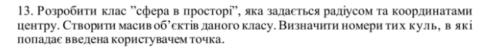

**Постановка задачі**

Розробимо клас сфера у просторі, що задається радіусом та координатами центру. Створимо масив об’єктів цього класу. Після чого для кожного перевіримо чи входить до сфери введена користувачем точка. Рівняння сфери: (x-a)^2+(y-b)^2+(z-c)^2=r^2.

**Код на С++ :**

**Header.h :**

#pragma once

#include <iostream>

#include <vector>

#include <cmath>

#include "sphere.h"

using namespace std;

void create();

void belong(vector<Sphere> v1, int n);

**sphere.h :**

#pragma once

#include <iostream>

using namespace std;

class Sphere {

int x, y, z, rad;

public:

void setdata(int xx, int yy, int zz, int radius) {

x = xx; y = yy; z = zz; rad = radius;

}

int pointsp(int a, int b, int c);

void printsp() {

cout << endl << "Sphere center is: (" << x << ";" << y << ";" << z << ") Radius: " << rad;

}

};

**sphere.cpp**

#include "Header.h"

#include "sphere.h"

int Sphere::pointsp(int a, int b, int c) {

if (pow(x - a, 2) + pow(y - b, 2) + pow(z - c, 2) <= pow(rad, 2)) {

return 1;

}

else {

return 0;

}

}

**Source.cpp:**

#include "Header.h"

#include "sphere.h"

int main() {

create();

}

**Header.cpp :**

#include "Header.h"

void create() {

int n, x, y, z, rad;

cout << "How many spheres do you want? "; cin >> n;

vector <Sphere>v1(n);

for (int i = 0; i < n; i++) {

cout << "Enter x,y,z of center of sphere and its radius: " << endl;

cout << "x="; cin >> x;

cout << "y="; cin >> y;

cout << "z="; cin >> z;

cout << "rad="; cin >> rad;

v1[i].setdata(x, y, z, rad);

}

cout << endl << "Spheres are: ";

for (int i = 0; i < n; i++) {

v1[i].printsp();

}

belong(v1, n);

}

void belong(vector<Sphere> v1, int n) {

int a, b, c, j;

cout << endl << endl << "Enter x,y,z of point: " << endl;

cout << "x="; cin >> a;

cout << "y="; cin >> b;

cout << "z="; cin >> c;

cout << endl;

for (int i = 0; i < n; i++) {

j = v1[i].pointsp(a, b, c);

if (j == 1) {

cout << "Point (" << a << ";" << b << ";" << c << ") belongs to sphere " << i + 1 << endl;

}

}

}

**Скріншот результатів програми на C++ :**

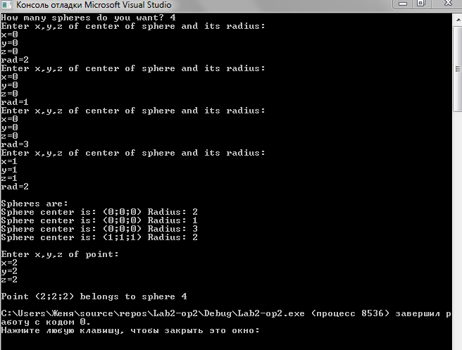

**Посилання на GitHub:**

**https://github.com/Andrey7904/KPI/tree/main/OP-2/Lab2**

**Висновок:**

Під час лабораторної роботи ми навчилися створювати і працювати з класами та об’єктами. Оскільки програма правильно створює об’єкти класу, визначає номери куль в які попадає введена користувачем точка, а також має вірний вивід, то вона працює правильно.